La correction des activités de mardi 31 mars
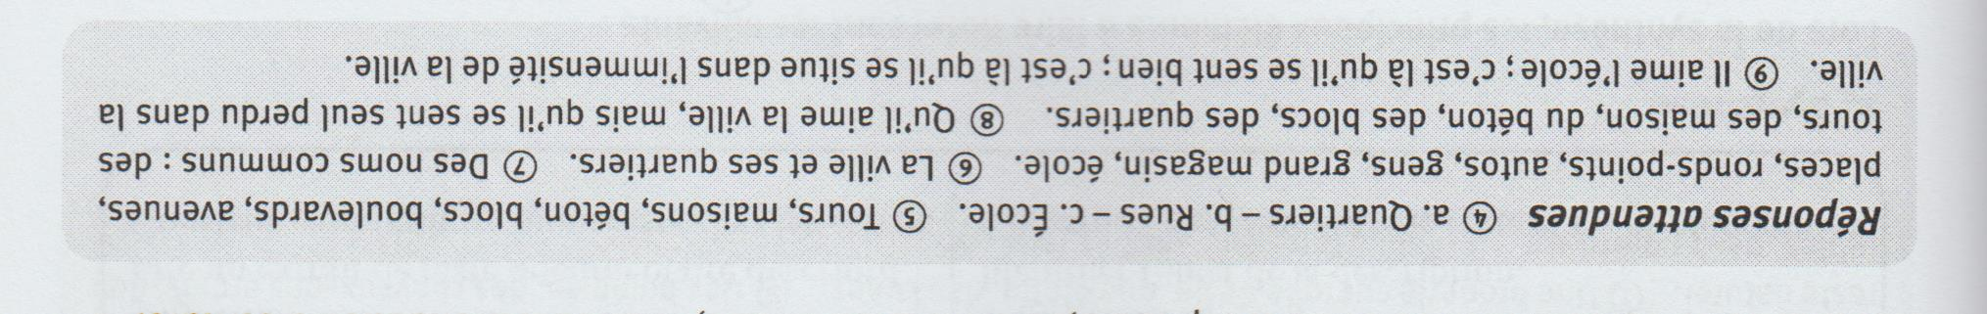
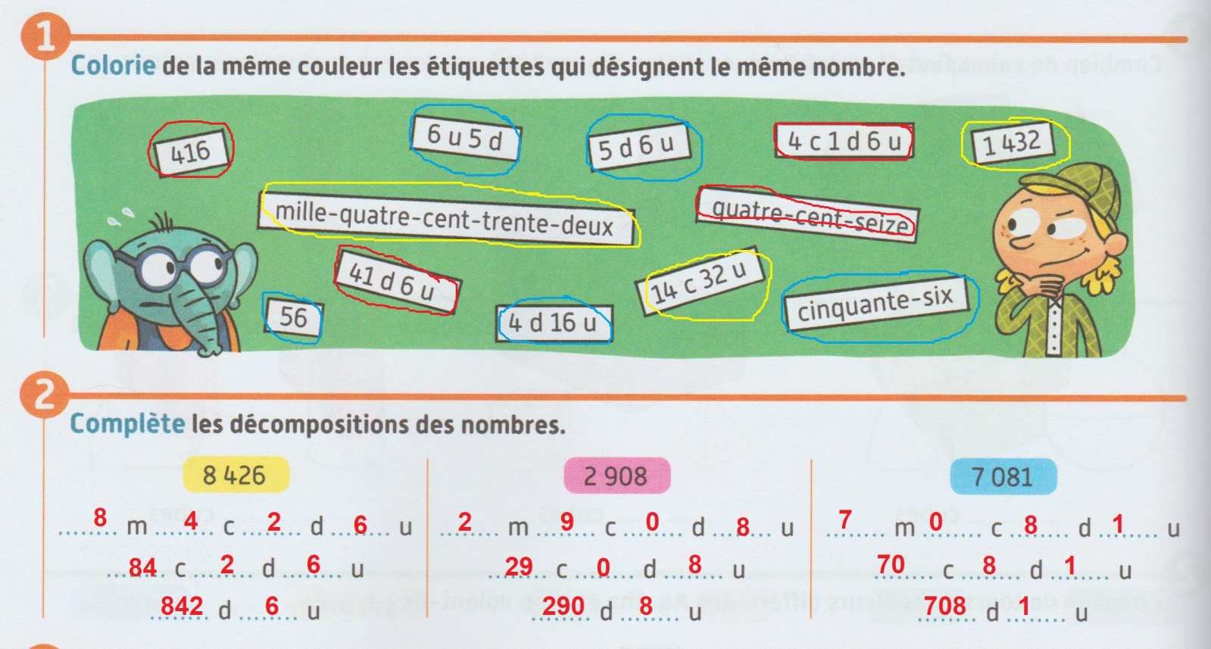
- Transforme ce texte à l’imparfait, en commençant par « quand j’étais petit … » :

Quand j’étais petit, j’aimais beaucoup aller à l’école maternelle. J’adorais jouer à des jeux de construction. Je faisais souvent de la peinture. Pour cela, je mélangeais (Attention il faut penser à mettre le « e » sinon ça fait le son [ɡ]) les couleurs.

- Transforme ce texte à l’imparfait, en commençant par « Quand nous étions petits … » :

Quand nous étions petits, nous aimions beaucoup aller à l’école maternelle. Nous adorions jouer à des jeux de construction. Nous faisions souvent de la peinture. Pour cela, nous mélangions les couleurs.

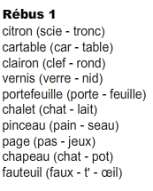

Pour la suite, il faut voir dans le programme.

